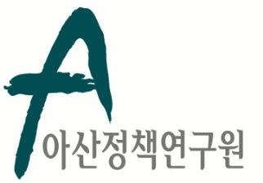 | 보도자료 Press Release
 | 2013년 11월 4일 | 배포 후 바로 보도 가능합니다
 | 총 3장 | 담당: 홍보실 김성연
 | 전화: 02-3701-7349 | 이메일: sungyeon@asaninst.org  communications@asaninst.org

아산정책硏, 아산서원 졸업생 주최 ‘인문학 특강 시리즈’ 7일 개최
정진홍 교수 초청, ‘죽음’에 대한 인문학적 고찰

- 아산정책연구원(원장 함재봉, www.asaninst.org)은 7일(목) 오후 4시 연세대학교 국제대학원 새천년관 대강당에서 아산서원 졸업생들이 기획한 <제1회 아산서원 인문학 로드쇼: 죽음>을 개최한다.
- 제1회 아산서원 인문학 로드쇼는 아산서원생들이 경험한 인문학적 사고와 토론의 즐거움을 많은 사람들과 공유하기 위해 마련한 자리로, ‘죽음’에 대한 대화를 통해 우리의 삶을 되돌아 보는 계기도 될 것이다.
- 본 특강에서 정진홍과 오진탁 교수는 각각 “젊은이와 함께하는 죽음 이야기: 우리는 죽음마저 살아야 한다”와 “웰빙을 넘어 웰다잉으로”를 주제로 ‘죽음’에 대한 인문학적 탐색을 모색한다.
- 인문학 로드쇼는 아산서원 졸업생들이 기획하는 인문학 특강으로 매년 2회(상하반기 각1회) 진행되며, 금번 강연 참가신청은 11월 06일(수)까지 아산서원 홈페이지(www.asanacademy.org )에서 할 수 있다.

아산서원은 지난해 아산정책연구원과 아산나눔재단이 공동으로 설립한 21세기형 서원으로, 문학∙사학∙철학에 기반한 전통적인 인문학 교육과 영국 옥스포드 대학의 현대적인 ‘PPE (Philosophy, Politics, and Economics)’ 교육 과정을 접목한 새로운 교육 프로그램과 ‘얼럼나이 프로그램’을 통하여 졸업원생들에게 다양한 활동에 참여할 기회를 제공합니다. 지난 8월, 얼럼나이 프로그램으로 [2013, 공자에서 한류까지]라는 주제 하에 8박 9일 일정으로 제1~2기 졸업원생과 중국 공산주의청년단 소속 학생들과의 한중청년 국제교류를 진행하였습니다. 인문학 특강 시리즈인 [아산서원 인문학 로드쇼], 지역아동센터 대상 교육봉사인 [아산서원 청소년 인문학 교실], 소모임 활동 및 총 동문행사 등 다양한 얼럼나이 프로그램을 제공합니다.

아산정책연구원 (원장 함재봉, www.asaninst.org)은 객관적이면서 수준 높은 공공정책 연구를 수행하는 독립적인 연구기관입니다. 한반도, 동아시아, 그리고 지구촌의 현안에 대한 깊이 있는 정책 대안을 제시하고, 국민과 정책결정자들이 합리적이고 공공의 복리를 극대화시킬 수 있는 정책을 선택하도록 돕는 싱크탱크의 역할을 지향합니다. 2008년 설립 이후 국내외 학술교류, 아산플래넘, 아산핵포럼과 같은 대규모 국제회의 개최, 《China’s Foreign Policy》, 《Japan in Crisis》, 《출구가 없다》, 《14호 수용소 탈출》연구 서적 출간 등의 활발한 연구활동을 하고 있으며, 2012년 펜실베니아대 주관의 세계싱크탱크 랭킹 지역부문에서는 5위를 차지하였습니다.

참고 자료1

제1회 아산서원 인문학 로드쇼 개요

- 주 최 : 아산정책연구원 (아산서원)
2. 주 제 : <제1회 아산서원 인문학 로드쇼 : 죽음>
3. 연 사 : 정진홍(교수), 오진탁(교수)
4. 일 시 : 2013년 11월 7일(목), 16:00 – 19:00
5. 장 소 : 연세대학교 국제대학원 새천년관 대강당
6. 세부프로그램

시 간 | 내 용 | 비 고
15:40 ~ 16:00 | - 참가자 등록
16:00 ~ 16:15 | - 아산서원 영상 상영
 | - 오프닝 (행사 취지 및 연사설명) | 제2기 졸업원생 이미나
16:15 ~ 17:05 | - 강연 1 (30분) | 정진홍 교수님
 | - 청중과의 대화 (20분)
17:05 ~ 17:15 | - 휴식
17:15 ~ 18:05 | - 강연 2 (30분) | 오진탁 교수님
 | - 청중과의 대화 (20분)
18:05 ~ 18:15 | - 다큐멘터리 <엔딩노트>  편집영상 상영
18:15 ~ 18:30 | - 연사 공동 대담 | 전체 Q&A
18:30 ~ 18:40 | - 아산서원 소개 및 설명회 홍보 | 아산서원 이진주

참고 자료2

연사 약력

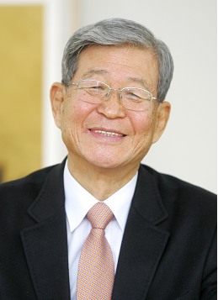
정진홍 교수는 현 아산나눔재단과 한국종교문화연구소 이사장이며 울산대학교 석좌교수와 서울대학교 명예교수로 재직 중이다. 전문 분야는 종교현상학으로 신화학, 종교상징론, 신화와 역사, 종교와 예술 등 다양한 주제로 강의하였다. 주요 저서로는 『정직한 인식과 열린 상상력』 (2010, 청년사), 『열림과 닫힘』 (2006, 산처럼), 『만남, 죽음과의 만남』 (2003, 궁리) 등이 있다. 서울대학교 문리과대학 종교학과를 졸업하고 동 대학원 문학 석사를 거쳐 미국 샌프란시스코신학교 신학대학원에서 종교학 박사학위를 받았다.

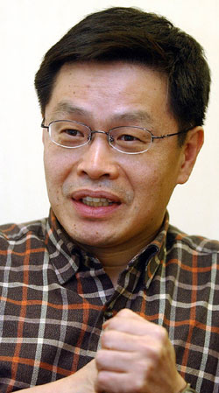
오진탁 교수는 현 한림대학교 생사학연구소 소장이자 한림대학교 철학과 교수이다. 생사학연구소를 국내 최초로 신설하였으며 ‘죽음 준비교육’, ‘자살예방교육’, ‘생사학-자살예방’ 전문과정을 개설하였다. 주요 저서로는 『자살예방 해법은 있다』 (2013, 교보문고), 『삶, 죽음에게 길을 묻다』 (2010, 종이거울), 『죽음, 삶이 존재하는 방식』 (2004, 청림출판) 등이 있다. 2011년 방영된 MBC 다큐멘터리 ‘자살, 한국사회를 말하다’를 제작, 우리 사회의 자살 현주소를 객관적으로 분석하고 자살과 죽음에 대한 철학적인 접근을 시도했다. 오진탁 교수는 고려대학교에서 박사학위를 취득했다.

